

**RELATÓRIO DE ANÁLISE DE**

**DADOS (POWER BI)**

Ana Caroline Aparecida Lapa

Êmilly Vitória

Ìtalo Victor dos Santos

Vinícius Messias da Silva

Yasmin Frazão

Wilson

Professor M2: Prof. Me. Jean Carlos Costa

Professor P2: Prof. Me. Marcus Vinicius do Nascimento

**São José dos Campos/ SP**

**2025**

**SUMÁRIO**

1. INTRODUÇÃO 4

2. DESENVOLVIMENTO 5

2.1. Erro na coluna Incoterm 5

2.2. Erro nas colunas de datas 7

3. METODOLOGIA 10

4. CONCLUSÃO 13

**RESUMO**

Este relatório apresenta a análise de dados realizada por meio do software Power BI, com o objetivo de avaliar a eficiência da rota de distribuição de três galpões de entrega para 51 clientes. Durante o processo, foram identificadas inconsistências nos dados, especialmente na categorização dos valores Incoterm e na ordenação cronológica das colunas de datas, comprometendo a precisão da análise de custos e da eficiência logística.

Para solucionar essas inconsistências, foram aplicadas técnicas de manipulação de dados utilizando a linguagem DAX no Power BI, permitindo a correção dos valores e a reestruturação das informações. A utilização de representações gráficas foi essencial para visualizar os impactos das inconsistências e os benefícios das correções. Conclui-se que a implementação dessas melhorias proporciona maior confiabilidade às análises e apoia a tomada de decisão estratégica na gestão logística.

# 1. INTRODUÇÃO

Este relatório tem como objetivo apresentar a análise da rota de três galpões de entrega em relação a 51 clientes. Durante a análise, identificamos a necessidade de criar representações visuais, como gráficos demonstrativos, cartões de valores e outras formas de visualização de dados. Para isso, utilizamos o software Power BI.

# 2. DESENVOLVIMENTO

Na primeira sprint, identificamos erros na base de dados que impactavam significativamente a análise de custos. Os principais problemas encontrados foram:

## 2.1. Erro na coluna Incoterm

Detectamos que o valor FOB apresentava valores superiores a zero, o que não deveria ocorrer. Esse erro foi observado em 13 mil linhas, comprometendo a análise de custos e lucros da empresa.

Abaixo, apresentamos as imagens que demonstram o problema e sua correção:

**Imagem 1**

Demonstra os dados com erro na coluna Incoterm (FOB), apresentando um gráfico de colunas, um cartão de valor e um gráfico de pizza com a distribuição dos valores pagos no frete.

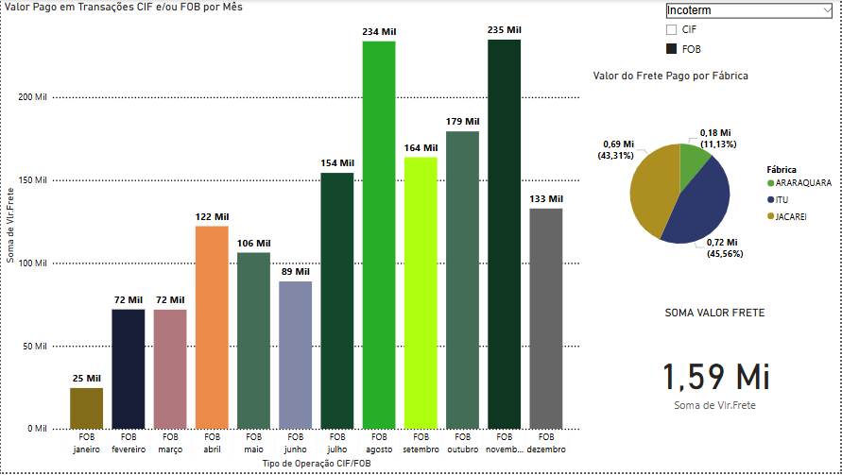

**Fonde:** proprios autores, 2025.

**Imagem 2**

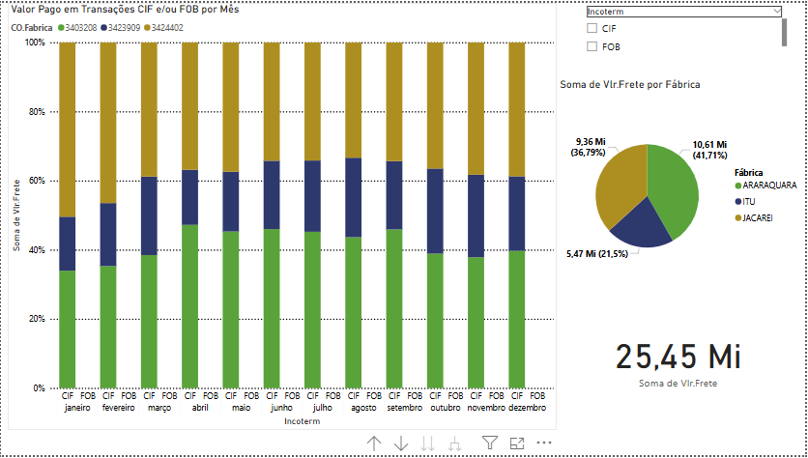Exibe os dados corrigidos, onde o valor FOB é igual a zero, juntamente com a representação do valor CIF e a porcentagem agregada dos clientes para cada empresa.

**Fonde:** proprios autores, 2025.

## 2.2. Erro nas colunas de datas

Foram identificadas incongruências nas colunas de datas, afetando a ordem cronológica correta: Pedido, Emissão e Entrega.

Os principais erros encontrados foram:

**Imagem 3**

Demonstra dados errados, onde 7 mil registros apresentam a data de emissão posterior à data de entrega.

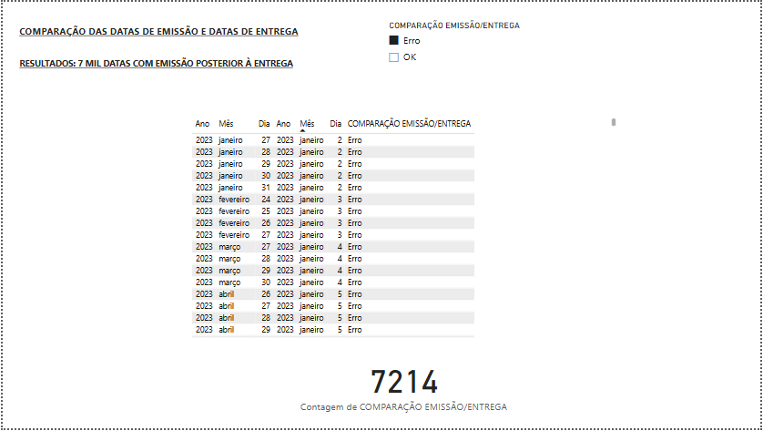

**Fonde:** proprios autores, 2025.

**Imagem 4**

Apresenta a correção dos dados com um cartão de valores para comparação.

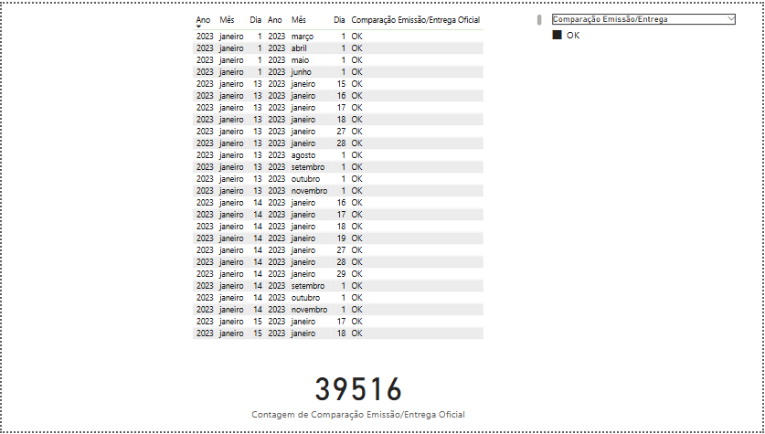

**Fonde:** proprios autores, 2025.

**Imagem 5**

Mostra 13 mil registros onde a data do pedido é posterior à data de entrega.

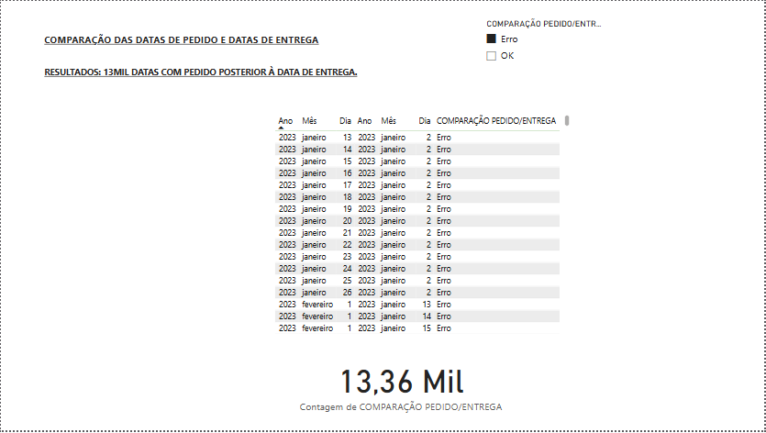**Fonde:** proprios autores, 2025.

**Imagem 6**

Exibe os dados corrigidos, garantindo que a entrega ocorra sempre após o pedido.

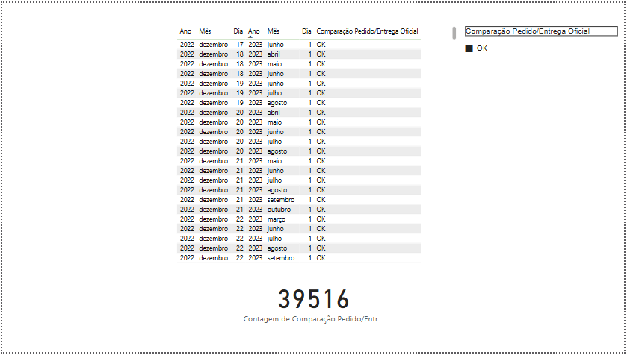

**Fonde:** proprios autores, 2025.

Para realizar essas correções, aplicamos a lógica de ordenação das colunas (Pedido, Emissão e Entrega) utilizando a linguagem DAX no Power BI. Contamos com o suporte do ChatGPT para desenvolver as funções necessárias e geramos três novas colunas corrigidas.

# 3. METODOLOGIA

O processo de correção e análise foi realizado com os seguintes passos:

**Passo 1 e 2**

Uso de DAX para reordenar os valores nas colunas de datas.

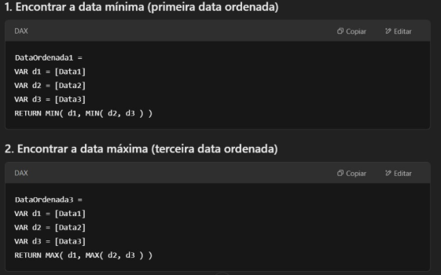

**Fonde:** proprios autores, 2025.

**Passo 3**

Geração da segunda coluna corrigida.

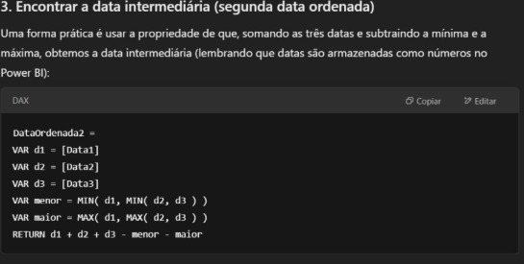

**Fonde:** proprios autores, 2025.

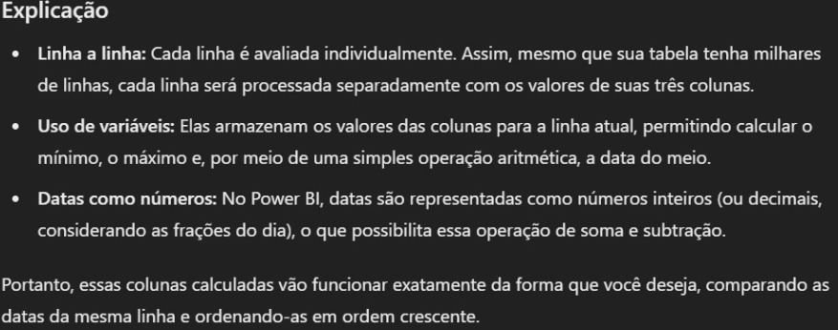

**Fonde:** proprios autores, 2025.

**Passo 4**

Correção dos valores de emissão e entrega utilizando DAX.

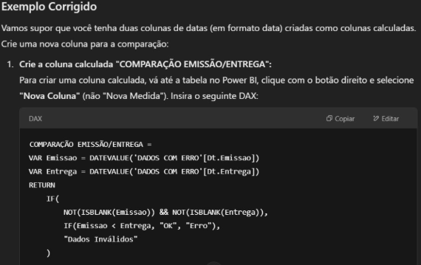

**Fonde:** proprios autores, 2025.

Passo 5

Explicações finais e conclusão.

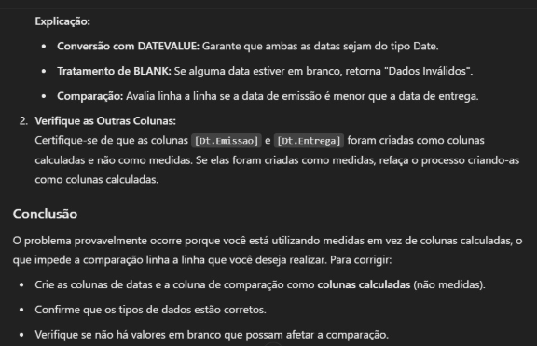

**Fonde:** proprios autores, 2025.

# 4. CONCLUSÃO

Através da análise dos dados utilizando o Power BI, conseguimos identificar e corrigir erros que impactavam diretamente os custos, projeções e eficiência operacional da empresa. O uso de visualizações gráficas foi fundamental para compreender a dimensão dos erros e os benefícios das correções aplicadas. A implementação de ajustes nas colunas de datas e na classificação dos valores FOB garantiu maior confiabilidade para futuras análises e tomada de decisão.